**PGADMİN Tablo Oluşturma Ekran Görüntüsü**

tablo içeren bir resim

Açıklama otomatik olarak oluşturuldu

Tabloda ders_kodu, ders_adı , kredi , akts, ogretim_uyesi, donem, harf_notu satırları var. Harf_notu bileşeninde de null değerler mevcut.

**Uygulama Giriş Menü Ekranı**

tablo içeren bir resim

Açıklama otomatik olarak oluşturuldu

Uygulama girişinde menü ikiye ayrılıyor. Birinci partta tabloyu gösteriyorum. İkinci partta fonksiyonlar var. Ve buradan KAYIT EKLE, KAYIT SİL, KAYIT GÜNCELLE, TRANSKRİPT HESAPLA ekranlarına geçiş yapılıyor.

**Kayıt Ekle Ekranı**

tablo içeren bir resim

Açıklama otomatik olarak oluşturuldu

BIL365 kodlu Makine Öğrenmesi dersini tablonun sonuna ekledim.

**Kayıt Sil Ekranı**

tablo içeren bir resim

Açıklama otomatik olarak oluşturuldu

Biraz önce girdiğim dersi tablodan siliyorum.

**Kayıt Güncelle Ekranı**

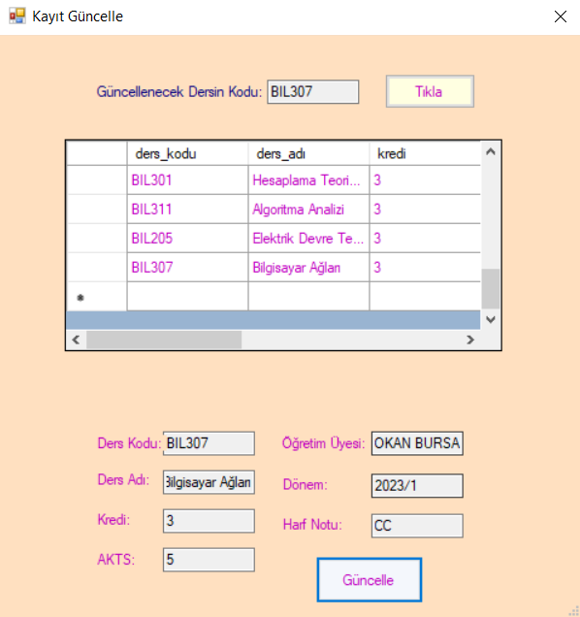

BIL307 dersinin bilgileri güncellendi.

**Transkript Hesaplama Ekranı**

tablo içeren bir resim

Açıklama otomatik olarak oluşturuldu

Sonuçlanmış dersleri listele butonu harf notu olan dersleri listeliyor.

Seçilen döneme göre not ortalamasını veren uygulama aynı zamanda Genel Akademik Ortalamayı da GANO Hesapla tuşuyla görüntülüyor.